
НЕГОСУДАРСТВЕННОЕ ОБРАЗОВАТЕЛЬНОЕ ЧАСТНОЕ УЧРЕЖДЕНИЕ ВЫСШЕГО ОБРАЗОВАНИЯ «МОСКОВСКИЙ УНИВЕРСИТЕТ “СИНЕРГИЯ”»

Факультет/Институт |  | Кафедра ИМиИКТ им. В.В. Дика
 |  | (наименование факультета/ Института)
Направление/специальность |  | Информационные технологии и программирование
подготовки: |  | (код и наименование направления /специальности подготовки)
Форма обучения: |  | Очная
 |  | (очная, очно-заочная, заочная)

Отчет по практической работе №1
на тему |  | Разработка модульной структуры проекта
 |  | (наименование темы)
по дисциплине |  |  |  | Инструментальные средства разработки программного обеспечения
 |  |  |  | (наименование дисциплины)

Обучающийся |  | Ярославцев Павел Дмитриевич
 |  | (ФИО) |  | (подпись)
Группа |  | VДКИП-111прог

Преподаватель |  | Сибирев И.В.
 |  | (ФИО) |  | (подпись)

Дата предоставления отчета – «27» 04 2026 г.
Цель лабораторной работы: разработка модульной структуры проекта на C#
Вариант 10.
(Дана вещественная матрица размерности n * m. Вывести номера строк, содержащих больше положительных элементов, чем отрицательных)
Краткое описание алгоритма.
Программа работает в три этапа:
- Ввод данных: из интерфейса считываются размеры матрицы. Матрица заполняется случайными вещественными числами от -10 до 10.
- Логика: матрица передается в метод GetRowsWithMorePositives из внешней библиотеки. В каждой строке алгоритм считает количество положительных и отрицательных элементов. Если положительные > отрицательные, номер этой строки (индекс + 1) сохраняется в список.
- Вывод: список номеров строк отображается в интерфейсе через запятую.
Ход выполнения работы.
- Создание модульной структуры проекта:
В среде разработки Visual Studio было создано новое решение под названием Matrix_Solution. Была реализована модульная архитектура, состоящая из двух проектов:
MatrixLibrary — библиотека классов (Class Library, .NET), содержащая бизнес-логику приложения.
Matrix_App — клиентское приложение (WPF), отвечающее за пользовательский интерфейс.
- Разработка логического модуля:
В проекте был создан класс MatrixHandler. Согласно варианту №10, в классе реализован метод, который принимает двумерный массив вещественных чисел и возвращает список индексов строк, где количество положительных элементов строго больше количества отрицательных. Использование отдельного проекта позволяет компилировать этот код в DLL для дальнейшего использования в других приложениях.
- Разработка интерфейса пользователя:
В проекте Matrix_App (WPF) была спроектирована форма MainWindow.xaml. Она включает в себя: поля ввода для задания размерности матрицы, кнопку для запуска генерации матрицы и её обработки, текстовое поле для визуального отображения сгенерированных данных, метку для вывода итоговых номеров строк.
- Связывание проектов:
Для того чтобы проект интерфейса мог использовать логику из библиотеки, была добавлена ссылка на проект MatrixLibrary. В коде формы был подключен соответствующий namespace с помощью директивы using.
Описание архитектуры.
Проект разделен на два уровня:
MatrixLibrary (DLL): Класс MatrixHandler. Отвечает за вычисления. Не зависит от интерфейса.
WPF: Отвечает за ввод/вывод. Содержит ссылку на библиотеку.
Листинг программы:
сsharp
using System;
using System.Collections.Generic;
namespace MatrixLibrary
{
public class MatrixHandler
{
public List<int> GetRowsWithMorePositives(double[,] matrix)
{
List<int> resultRows = new List<int>();
int rows = matrix.GetLength(0);
int cols = matrix.GetLength(1);

for (int i = 0; i < rows; i++)
{
int pos = 0; int neg = 0;
for (int j = 0; j < cols; j++)
{
if (matrix[i, j] > 0) pos++;
else if (matrix[i, j] < 0) neg++;
}
if (pos > neg) resultRows.Add(i + 1);
}
return resultRows;
}
}
}
сsharp
using MatrixLibrary;
using System;
using System.Windows;
namespace Matrix_App
{
public partial class MainWindow : Window
{
public MainWindow()
{
InitializeComponent();
}

private void Calculate_Click(object sender, RoutedEventArgs e)
{
try
{
int n = int.Parse(RowsInput.Text);
int m = int.Parse(ColsInput.Text);
double[,] matrix = new double[n, m];
Random rng = new Random();

MatrixDisplay.Clear();
for (int i = 0; i < n; i++)
{
for (int j = 0; j < m; j++)
{
matrix[i, j] = Math.Round(rng.NextDouble() * 20 - 10, 1);
MatrixDisplay.AppendText(matrix[i, j] + "\t");
}
MatrixDisplay.AppendText(Environment.NewLine);
}

MatrixHandler handler = new MatrixHandler();
var result = handler.GetRowsWithMorePositives(matrix);
ResultOutput.Text = result.Count > 0 ? "Строки: " + string.Join(", ", result) : "Нет таких строк";
}
catch { MessageBox.Show("Введите числа!"); }
}
}
}
xml
<Window x:Class="Matrix_App.MainWindow"
xmlns="http://schemas.microsoft.com/winfx/2006/xaml/presentation"
xmlns:x="http://schemas.microsoft.com/winfx/2006/xaml"
xmlns:d="http://schemas.microsoft.com/expression/blend/2008"
xmlns:mc="http://schemas.openxmlformats.org/markup-compatibility/2006"
xmlns:local="clr-namespace:Matrix_App"
mc:Ignorable="d"
Title="Вариант 10" Height="450" Width="800">
<StackPanel Margin="10">
<TextBlock Text="Строк:"/>
<TextBox x:Name="RowsInput"/>
<TextBlock Text="Столбцов:"/>
<TextBox x:Name="ColsInput"/>
<Button Content="Ответ" Click="Calculate_Click" Margin="0,10"/>
<TextBox x:Name="MatrixDisplay" Height="150" IsReadOnly="True" VerticalScrollBarVisibility="Auto"/>
<TextBlock x:Name="ResultOutput" Text="Результат: " FontWeight="Bold" Margin="0,10"/>
</StackPanel></Window>

Тестовые примеры:
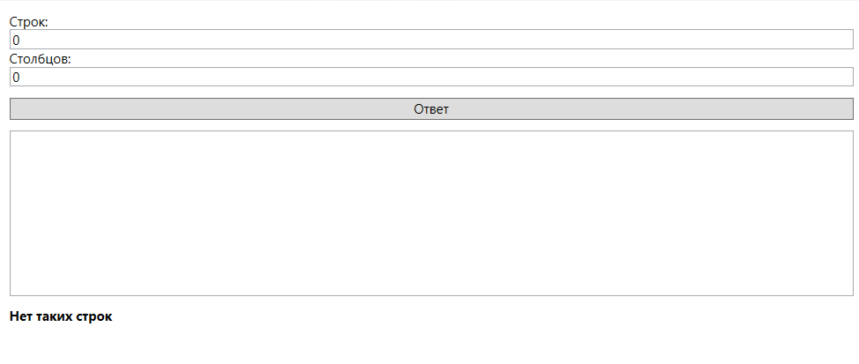
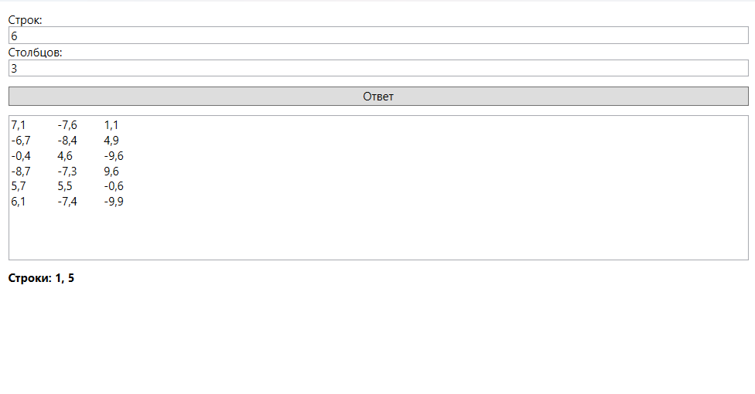
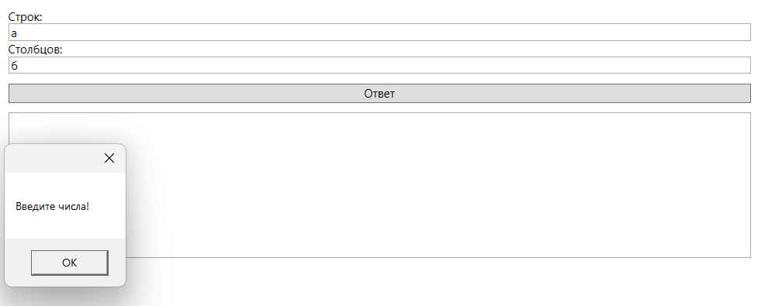

Выводы по проделанной работе:
В ходе лабораторной работы была разработана модульная структура приложения на языке C#. Логическая часть вынесена в отдельную DLL-библиотеку, что соответствует принципам ООП. Программа успешно справляется с анализом вещественных матриц и корректно обрабатывает пользовательский ввод.

